**ПРОЕКТ**

**МЕЖЕВАНИЯ ТЕРРИТОРИИ**

**для образования земельного участка**

**путем перераспределения по адресу:**

**Россия, Красноярский край, Большемуртинский район,**

**Еловский сельсовет, 500 метров северо-западнее д.Бузуново**

**Заказчик: ООО «Объединение АгроЭлита»**

**Исполнитель: ИП Богдан Л.Б.**

**ОГРН 314241133800014**

**пгт.Большая Мурта**

**2022 год**

**Содержание**

|  |  |  |
| --- | --- | --- |
|  |  | **стр.** |
| **1** | **Общая часть** | **3** |
| **2** | **Формирование земельного участка** | **5** |
| **3** | **Основные показатели по проекту межевания территории** | **8** |
| **4** | **Схема размещения территорий в структуре поселения** | **9** |
| **5** | **Проект межевания территории** | **10** |

**1.Общая часть**

Проект межевания территории разработан для образования 2-х земельных участков путем перераспределения земельного участка, с местоположением: Красноярский край, Большемуртинский район, Еловский сельсовет, 500 метров северо-западнее д.Бузуново с кадастровым номером 24:08:0301006:821 с землями неразграниченной государственной или муниципальной собственности для сельскохозяйственного использования.

Данные работы проводятся с целью выделения из земельного участка ( кадастровый номер 24:08:0301006:821 с разрешенным видом использованием для сельскохозяйственного использования) земель, занятых объектом ритуальных услуг-кладбище д.Бузуново, для дальнейшего перевода в другую категорию земель и оформления прав Еловским сельсоветом.

Земли, занятые кладбищем, ошибочно были включены в состав земельных участков, выделяемых в счет земельных долей в 2009 году.

Проект межевания разработан в соответствии с требованиями:

-Земельный кодекс Российской Федерации от 25.10.2001г. №136-ФЗ;

-Федеральный закон "О государственном кадастре недвижимости" от 24.07.2007г. №221-ФЗ;

-Федеральный закон «О государственной регистрации недвижимости» 13.07.2015г. №218-ФЗ

-ст.43 Градостроительного кодекса РФ.

В процессе разработки проекта использовались следующие материалы и нормативно-правовые документы:

-Градостроительный кодекс РФ от 29.12.2004 г. №190-ФЗ; -Земельный кодекс РФ от 25.10.2001 г. №136-ФЗ;

-РДС 30-201-98 «Инструкция о порядке проектирования и установления красных  линий в городах и других поселениях Российской Федерации»;

-Правила землепользования и застройки Еловского сельского Совета депутатов от 12.04.2013 г. № 26-128 «Об утверждении Правил землепользования и застройки Еловского сельсовета Большемуртинского района Красноярского края», дата официального опубликования на сайте администрации Большемуртинского района 15.04.2013г.);

-Приказ Федераьной службы государственной регистрации, кадастра и картографии «Об утверждении классификатора видов разрешенного использования земельных участков» от 10.11.2020 № П/0412.

Картографический материал выполнен в геодезической системе координат МСК-167.

Цели разработки проекта:

1. Установление правового регулирования земельных участков.

2. Установление границ застроенных земельных участков и границ незастроенных

земельных участков для передачи в пользование заинтересованным лицам.

3. Определение и установление границ сервитутов.

4. Повышение эффективности использования территории населенного пункта.

Опорно-межевая сеть на территории проектирования:

На территории проектирования существует установления система геодезической сети специального назначения для определения координат точек земной поверхности с использованием спутниковых систем.

Система координат МСК-167. Действующая система геодезической сети удовлетворяет требованиям выполнения землеустроительных работ для установления границ земельных участков на местности.

**2. Формирование земельного участка**

Проект межевания территории разработан в целях перераспределения земельного участка с кадастровым номером 24:08:0301006:821 c неразграниченными землями государственной (муниципальной) собственности.

Проектом предусматривается формирование 2-х земельных участков для сельскохозяйственного использования.

При формировании границ земельных участков был проведен анализ сведений, полученных из Управления Федеральной службы государственной регистрации, кадастра и картографии по Красноярскому краю, о границах смежных земельных участков.

Проектируемый объект расположен на территории Еловского сельсовета Большемуртинского района Красноярского края в границах кадастрового квартала 24:08:0301006 на землях сельскохозяйственного назначения.

В соответствии со сведениями государственного кадастра недвижимости в пределах границ проектируемого объекта публичные сервитуты не установлены.

На проектируемом участке на момент составления проекта отсутствуют территории общего пользования (тротуары, газоны и др.), также не установлены линии электропередач и элементы водопроводно-канализационного и энергетического хозяйства.

Обременения в границах проектирования (охранные зоны линейных объектов инженерной инфраструктуры) отсутствуют.

В пределах границ проектируемого земельного участка объекты культурного наследия, включенные в единый государственный реестр, либо выявленные объекты культурного наследия отсутствуют. В соответствии с этим границы территорий объектов культурного наследия на чертеже межевания территории не отображены. Границы территорий объектов культурного наследия в проекте не разрабатываются.

Красные линии градостроительным регламентом на проектируемом земельном участке не установлены.

Сведения о формировании границ земельного участка, выполненного в рамках настоящего проекта межевания территории приведены в таблице 2.

Таблица 2

|  |  |  |
| --- | --- | --- |
| Обозначение  характерных  точек границ | Координаты, м | |
| X | Y |
| 1 | 2 | 3 |
| Обозначение земельного участка :ЗУ1 | | |
| н1 | 708817.96 | 126036.83 |
| н2 | 708874.64 | 126047.04 |
| н3 | 708893.03 | 125999.68 |
| н4 | 708904.26 | 125943.03 |
| н5 | 708919.54 | 125821.34 |
| н6 | 708905.13 | 125774.02 |
| н7 | 708908.43 | 125773.00 |
| н8 | 708892.88 | 125730.57 |
| н9 | 708966.76 | 125714.86 |
| н10 | 708960.61 | 125696.38 |
| н11 | 708958.26 | 125607.31 |
| н12 | 708652.76 | 125605.61 |
| н13 | 708652.22 | 125649.56 |
| н14 | 708653.26 | 125827.69 |
| н15 | 708654.16 | 125980.01 |
| н16 | 708674.78 | 126105.23 |
| н17 | 708684.46 | 126163.95 |
| н18 | 708685.18 | 126164.14 |
| н19 | 708685.48 | 126164.27 |
| н20 | 708718.62 | 126122.45 |
| н21 | 708799.30 | 126046.16 |
| н1 | 708817.96 | 126036.83 |
|  |  |  |
| н22 | 709521.70 | 125965.25 |
| н23 | 709523.35 | 125964.10 |
| н24 | 709522.20 | 125962.45 |
| н25 | 709520.55 | 125963.60 |
| н22 | 709521.70 | 125965.25 |
|  |  |  |
| н26 | 709634.20 | 125891.25 |
| н27 | 709635.85 | 125890.10 |
| н28 | 709634.70 | 125888.45 |
| н29 | 709633.05 | 125889.60 |
| н26 | 709634.20 | 125891.25 |
|  |  |  |
| н30 | 709580.80 | 125926.50 |
| н31 | 709582.45 | 125925.35 |
| н32 | 709581.30 | 125923.70 |
| н33 | 709579.65 | 125924.85 |
| н30 | 709580.80 | 125926.50 |
| Обозначение земельного участка :ЗУ2 | | |
| н34 | 708918.39 | 126054.94 |
| н35 | 708937.06 | 126073.06 |
| н36 | 708946.93 | 126118.06 |
| н37 | 708935.71 | 126185.82 |
| н38 | 709662.75 | 125919.67 |
| н39 | 709628.19 | 125841.17 |
| н40 | 709597.24 | 125734.81 |
| н41 | 708998.79 | 125966.75 |
| н42 | 708978.83 | 125796.07 |
| н43 | 708920.28 | 125803.15 |
| н44 | 708922.55 | 125821.40 |
| н45 | 708907.23 | 125943.46 |
| н46 | 708895.88 | 126000.64 |
| н47 | 708877.65 | 126047.58 |
| н34 | 708918.39 | 126054.94 |
|  |  |  |
| н22 | 709521.70 | 125965.25 |
| н25 | 709520.55 | 125963.60 |
| н24 | 709522.20 | 125962.45 |
| н23 | 709523.35 | 125964.10 |
| н22 | 709521.70 | 125965.25 |
|  |  |  |
| н26 | 709634.20 | 125891.25 |
| н29 | 709633.05 | 125889.60 |
| н28 | 709634.70 | 125888.45 |
| н27 | 709635.85 | 125890.10 |
| н26 | 709634.20 | 125891.25 |
|  |  |  |
| н30 | 709580.80 | 125926.50 |
| н33 | 709579.65 | 125924.85 |
| н32 | 709581.30 | 125923.70 |
| н31 | 709582.45 | 125925.35 |
| н30 | 709580.80 | 125926.50 |

**3. Основные показатели по проекту межевания**

Сведения о формировании границ земельных участков, выполненных в рамках настоящего проекта межевания территории: сведения об адресе, площади,

разрешенном использовании и категории земель приведены в таблице 3.

Таблица 3

|  |  |  |  |  |
| --- | --- | --- | --- | --- |
| Образуемый земельный участок | Адрес (местоположение) | Категория земель | Разрешенное использование | Пло-щадь, кв.м. |
| :ЗУ1 | Россия,  Красноярский край,  Большемуртинский район, Еловский сельсовет, 500 метров северо-западнее д.Бузуново | Земли сельско-хозяйственного назначения | для сельско-хозяйственного использования | 123614 |
| :ЗУ2 | Россия,  Красноярский край,  Большемуртинский район, Еловский сельсовет, 500 метров северо-западнее д.Бузуново | Земли сельско-хозяйственного назначения | для сельско-хозяйственного использования | 156207 |

Сформированные границы земельных участков позволяют обеспечить необходимые требования по содержанию и обслуживанию земельного участка.

Земельный участок, сформированный настоящим проектом определен для его оформления и признания его объектом недвижимости в установленном законом порядке.

Доступ к земельному участку осуществляется с земель общего пользования.

**4. Схема размещения территорий**

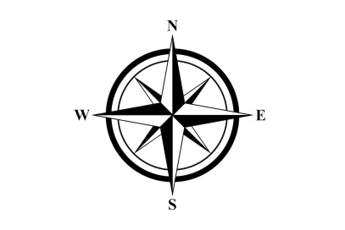

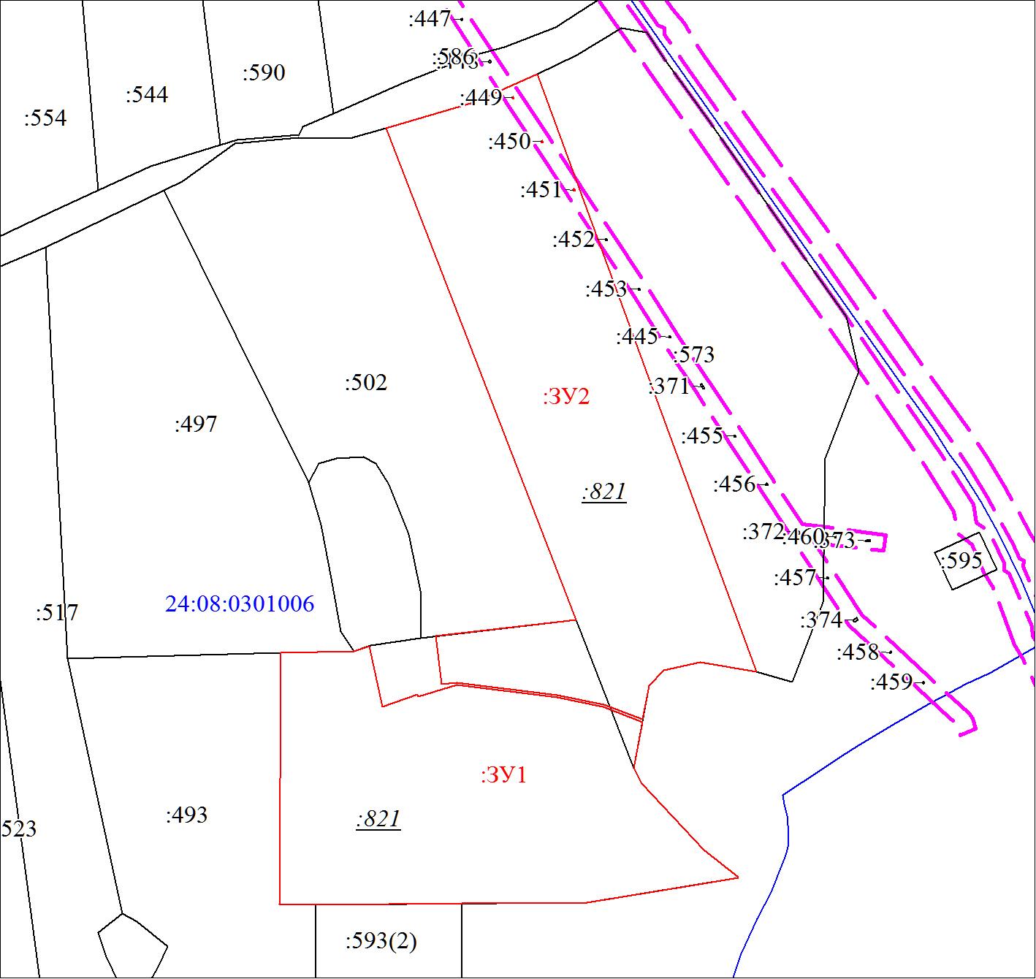

**Масштаб 1:7000**

**Условные обозначения**

|  | |
| --- | --- |
| sheet | Вновь образованная часть границы, сведения о которой достаточны для определения ее местоположения |
| sheet | Характерная точка границы, сведения о которой позволяют однозначно определить ее положение на местности |
| sheet | Обозначение земельного участка |
| sheet | Граница кадастрового квартала |
| sheet | Обозначение кадастрового квартала |

**5. Проект межевания территории по адресу:**

**Россия, Красноярский край, Большемуртинский район,**

**Еловский сельсовет, 500 метров северо-западнее д.Бузуново**

|  |
| --- |
| sheet |
| **Масштаб 1:7000**  **Условные обозначения**   |  | | | --- | --- | | sheet | Вновь образованная часть границы, сведения о которой достаточны для определения ее местоположения | | sheet | Характерная точка границы, сведения о которой позволяют однозначно определить ее положение на местности | | sheet | Обозначение земельного участка | | sheet | Граница кадастрового квартала | | sheet | Обозначение кадастрового квартала | |